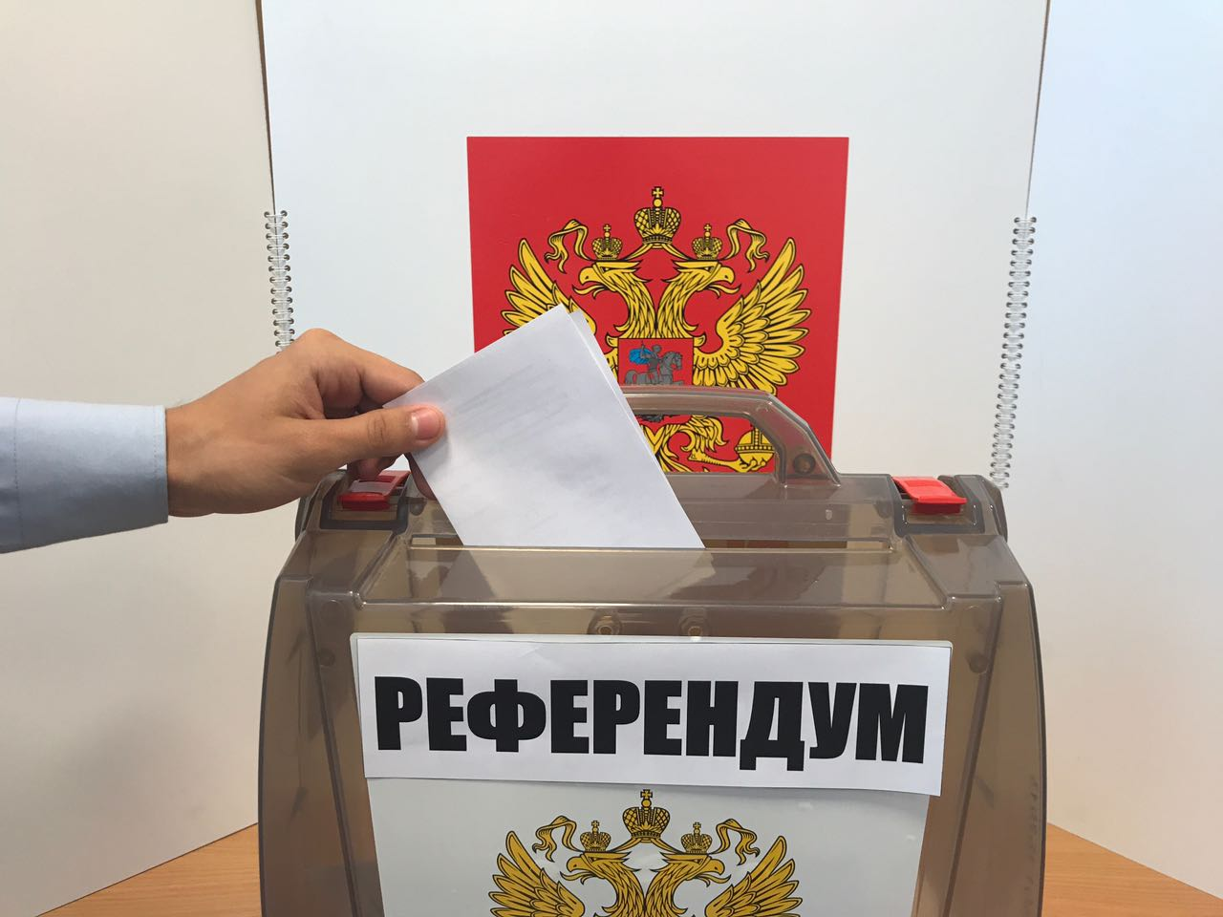

Кузнецов Николай Владимирович: «Самообложение – форма добровольного привлечения средств населения в сельской местности для проведения работ местного характера по благоустройству и культурному строительству. Если большинство проголосует «за», то мы получим из республиканского бюджета по 4 рубля на каждый собранный нами рубль. Если мои 600 рублей плюс еще 2400 рублей, которые выделят нам по программе, помогут улучшить, подчеркну, нашу же жизнь и, к примеру, хоть на одном светильнике будет лампочка, купленная на средства, которые вложил я, просто буду рад. Кому-то в темноте станет светлее. На примере граждане убедились, что сообща можно сделать большие дела. Сидеть на лавочке и обсуждать тех, кто работает, конечно, легко. Собранные в соответствии с указанными решениями средства самообложения используются исключительно по целевому назначению. Мы сами решаем, куда их направить, а органы местного самоуправления информируют население об использовании средств самообложения. Любой может обратиться в совет и узнать про свои 600 рублей, там все расскажут и покажут. Охотно вложусь в общее дело. Надо бы детские площадки обновить, провести градирование улиц , зимой проводить расчистку улиц от снега, требуется ремонт водопровода, урн бы побольше – много чего надо еще сделать, на все нужны деньги. Потому программа самообложения очень нужная и важная. Я лично призываю сельчан к гражданской активности».
На предстоящем 18 ноября 2019 года референдуме включены следующие вопросы:

«Согласны ли вы на введение самообложения в 2019 году в сумме 600 рублей с каждого совершеннолетнего жителя, зарегистрированного по месту жительства на территории Старохурадинского сельского поселения, за исключением инвалидов 1 группы, ветеранов ВОВ, вдов участников ВОВ, многодетных семей имеющих пять и более несовершеннолетних детей, студентов обучающихся по очной форме обучения и лиц, достигших 80 летнего возраста и направлением полученных средств на решение вопросов местного значения по выполнению следующих работ:
- благоустройство и содержание внутри поселенческих дорог (отсыпка насыпи грунтом, песком, щебнем, обкос обочины дорог и улиц внутри населенных пунктов, грейдирование улиц, очистка улиц от снега в зимний период, окучивание свалок мусора) – 250 руб;
- строительство, выполнение проектно-сметных работ по реконструкции водонапорных сетей и затрат связанных с водоснабжением, ремонт уличной системы водоснабжения, ограждение территории и покраска водонапорных башен и оплата лабораторно-инструментальных исследований -100;
- приобретение необходимого материала (светильники), на установку уличного освещения, электромонтажные работы по установке осветительного оборудования и на оплату расходов за потребляемую энергию уличного освещения – 100 руб;
- на приобретение контейнеров для мусора - 75 руб.
- содержание кладбищ -75 руб
ПРИЗЫВАЮ ВСЕХ ПРИЙТИ И ПРОГОЛОСОВАТЬ.

